VYROBTE SI HRU:
- HÁZECÍ HRA S KROUŽKY
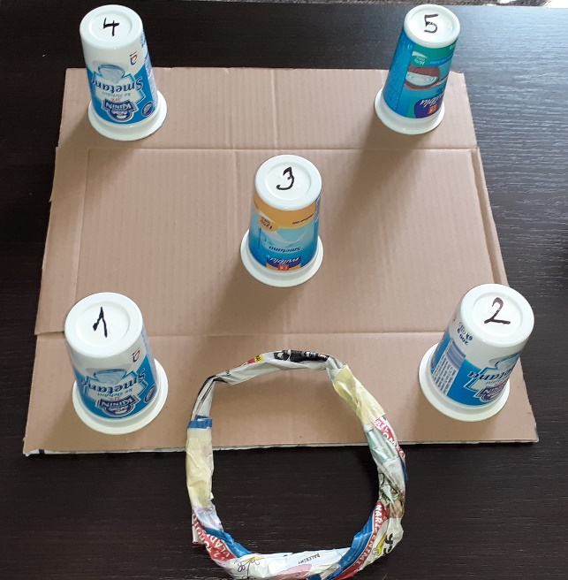
Pomůcky: karton z krabice, plastové kelímky (vyšší), letáky nebo noviny, izolepa nebo malířská papírová páska, lepidlo nebo tavná pistole, fix
Postup: plastové kelímky rozmístěte a přilepte na karton, popište číslicemi, na výrobu házecího kroužku smotejte letáky do válečku a zatočte do „vrtule“, slepte izolepou nebo malířskou páskou
Hru položte ne zem do určené vzdálenosti a už jen házejte (lze využít venku i doma).
Vítězem je ten, kdo nasbírá nejvyšší počet bodů.
Přeji všem skvělou zábavu!

- HOĎ PET VÍČKEM DO KRABIČKY
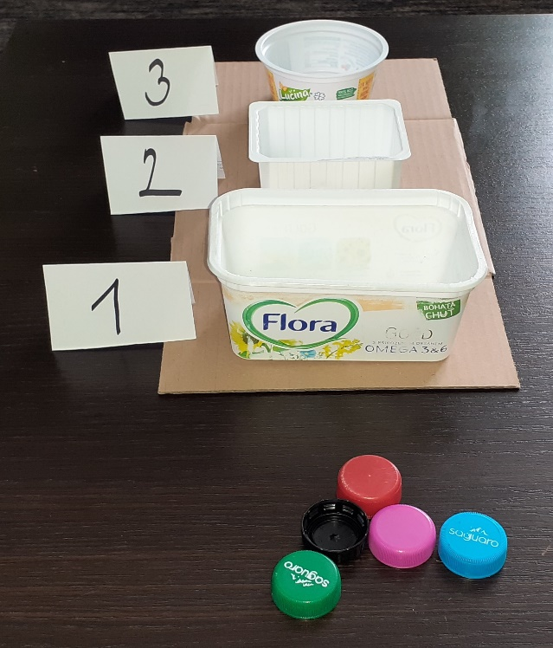
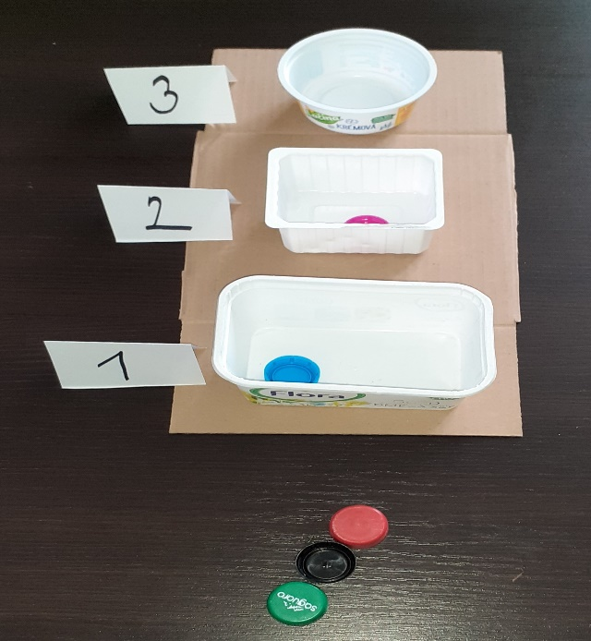
Pomůcky: karton z krabice, 3 velikosti plastových krabiček, PET víčka, lepidlo nebo tavná pistole, fix
Postup: krabičky rozmístěte a přilepte na karton, popište číslicemi – body
Hru postavte na stůl nebo položte na zem do určené vzdálenosti a už jen házejte…

